Guida alla lettura di

**N. Machiavelli, *Il* *principe* (1513)**

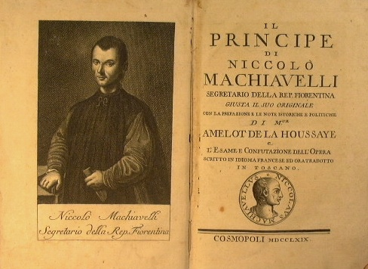

Frontespizio di un’edizione del *Principe*.

"Ho scritto un opuscolo, *Il Principe*, dove mi diffondo, per quanto posso, nella riflessione su questo ar­gomento, discutendo che cosa siano i principati, di quante specie siano, come si conquistano, come si conservano e come si perdono."

(dalla Lettera di Ma­chiavelli a F. Vettori)

**Machiavelli scrive il *Principe* per dare consigli ed esortare Lorenzo II de’ Medici (nipote del Magnifico) a liberare l’Italia del ‘500** **dalla dominazione stra­niera** facendola diventare finalmente uno stato unito e solido, come non lo era mai stato, se si esclude il periodo precedente il Medioevo, quando la penisola era stata unificata da Roma. L’Italia del ‘500 è infatti dilaniata da lotte e divi­sioni fra i vari stati regio­nali (stato della Chiesa, Venezia, Firenze, Milano e Napoli) che conti­nuano ad allearsi con gli stranieri - francesi e spagnoli - per prevalere l’uno sul­l’altro. Come è possibile, in questa situazione, far diventare l’Italia uno stato, come la Francia, l’Inghilterra e le altre nazioni che si stanno formando in Eu­ropa? Machiavelli pensa che l’unico modo per renderla uno stato unito e funzionante passi attraverso l’opera di un principe forte che instauri l’or­dine. L’ascesa al po­tere di Lorenzo II de’ Medici ed il momento politico favorevole portano Machia­velli a scri­vere *Il principe* (vedi la dedica dell’opera),perché possa essere messo a di­sposizione di Lorenzo il tesoro di esperienze e riflessioni sull’uomo, sulla politica e sulla società, che Machiavelli aveva accumulato nei suoi studi e du­rante le sue esperienze come segretario presso la repubblica di Firenze.

**La struttura dell’opera** si presenta così:

* Dedica dell’opera a Lorenzo II de’ Medici
* Quanti tipi di principato ci sono, come si conquistano e come si mantengono: eredi­tari, misti, ap­pena conquistati, nuovi, civili, ecclesiastici.
* Quali eserciti è meglio che il principe abbia a propria disposizione: mercenari, ausi­liari, misti, pro­pri? quale dev’essere il rapporto del principe con gli eserciti.
* Quali virtù deve avere il principe: parsimonia, crudeltà, lealtà? Come sono fatti gli uomini e come deve trattarli il principe per farsi obbedire? Farsi temere, ma evitare l’odio; farsi stimare.
* Il principe non deve ignorare il ruolo della fortuna nelle vicende umane.
* Conclusione dell’opera: Machiavelli esorta il principe a cogliere l’occasione favorevole per "pigliare l’Italia e liberarla dai barbari".

**Regole cui attenersi per essere un buon principe** Alla base del testo vi sono alcune convinzioni di fondo, che emergono mentre Ma­chiavelli espone ciò che secondo lui deve fare un principe che voglia avere suc­cesso ed unificare finalmente l’Italia, visto che i tentativi, effettuati in tale di­re­zione da alcuni stati regionali, erano falliti. Machiavelli spiega quali sono gli er­rori che non bisogna ripetere ed i princìpi cui invece attenersi per riuscire nel­l’impresa. Vediamoli.

**1.** **Bisogna cercare** **la verità effettuale delle cose.** Se il principe vuole avere successo deve mettere da parte ogni considerazione idealistica in nome della "verità effettuale della cosa", deve cioè rifiutare ogni illusione consolatoria sul­l’uomo ed i suoi comportamenti per prendere atto di come egli è in realtà. Non ci si deve, ad esempio, attenere a princìpi come "l’uomo è buono" solo sulla base di buoni sentimenti, quando poi, ad esempio, ciascuno di noi chiude la porta a chiave per­ché ha paura che gli altri gli facciano del male. Sulla base dei fatti, bisogna rasse­gnarsi all’idea che l’uomo non è buono, per quanto ci riempia di amarezza consta­tarlo. Proprio l’essersi lasciati trarre in inganno dall’ideale ha portato molti prìn­cipi a collezionare insuccessi.

**2. La verità effettuale si trova attraverso lo studio della storia.** Per evitare di essere sedotti dall’ideale occorre ricavare le proprie regole di comportamento fa­cendo sempre riferimento all’osservazione della realtà, il che vuol dire per Ma­chiavelli esaminare una massa enorme di dati ed esempi che gli fornisce la storia, sia quella contemporanea che quella antica, riscoperta proprio nella sua epoca (Umanesimo e Rinascimento). L’intero *Principe* è arric­chito di esempi tratti dalla sto­ria greca e romana, oltre che dalle vicende contem­poranee all’autore, in modo che il let­tore abbia costantemente a disposi­zione i fatti, le prove, da cui scaturiscono le teorie elaborate da Machia­velli.

**3. L’atteggiamento dell’uomo verso la realtà è caratterizzato dal dilemma, ed egli deve scegliere il reale sull’ideale**. Il dilemma è una situazione in cui si può scegliere solo tra due alternative possibili. Nel caso di Macchiavelli, l’uomo, posto di fronte all’alternativa tra gli ideali e la realtà, sceglie di comportarsi realisticamente (anche se questo implica di effettuare scelte meno nobili) per garantirsi una riuscita nei suoi propositi, riuscita che seguendo gli ideali non otterrebbe. Vediamo di illustrare più dettagliatamente questo concetto.

* *dilemma = posso scegliere solo fra due alternative, A (l’ideale) op­pure il suo contrario (il reale)*
* *vorrei fare A, perché A è bello, mentre il contrario non lo è*
* *ma so che facendo A otterrei cattivi risultati,*
* *allora mi rassegno a fare il contrario di A, che mi piace molto meno di A, ma mi fà ottenere migliori risultati: scelgo il reale al posto del­l’ideale.*

Ad esempio: "sarebbe bello non chiudere a chiave la porta, ma si sa dal­l’espe­rienza che, se ti comporti così, qualcuno ti deruba, allora è meglio chiudere la porta (anche se questo è brutto)". Questa convinzione di Machiavelli si trasforma molto efficacemente nella forma della sua opera: tutto il *Principe* è scritto proce­dendo per dilemmi, come quello illustrato. L’opera assume così un carattere drammatico: in ogni occasione, l’uomo si imbatte nella scelta fra due elementi in opposizione dilemmatica, e la scelta comporta un sacrificio degli ideali.

**4. Essere pessimisti nella visione dell’uomo, sia singolo sia as­sociato.** Il principe non deve fidarsi degli uomini perché essi sono attaccati alla "roba" (dimenticano prima l’ucci­sione del padre che la perdita del patrimonio), sono cat­tivi nei rapporti sociali, facili a cambiare opinione. E, dato che è più facile farsi temere che farsi amare dalle persone (l’amore dipende soprattutto da chi lo prova, mentre il timore dipende da chi vuole e sa incuterlo), allora bisogna che il principe si faccia temere dai suoi sudditi perché solo così riuscirà a tenerli sotto controllo. Il principe deve essere buono, ma, visto come sono fatti gli uomini, deve saper es­sere anche cattivo: "non si allontani dal bene, quando può, ma sappia fare il male se vi è costretto".

Un’altra celebre metafora di Macchiavelli per indicare le caratteristiche che deve avere il principe è quella della volpe e del leone. Con il solito procedimento dilemmatico, Machiavelli comincia con l’osservare che tutti sanno quanto sia apprezzabile per un principe essere leale, seguire le leggi, non ricorrere alla forza come fanno le bestie; l’esperienza però insegna che i principi che si sono comportati da bestie sono riusciti a prevalere rispetto a quelli che invece si sono comportati da uomini leali e corretti. Ecco dunque che il principe deve sapersi servire anche della forza, come fanno le bestie. E come bestia deve saper essere sia una volpe che un leone, riuscendo a usare sia l’una che l’altra natura, perché l’una senza l’altra non resiste nel tempo. Il leone infatti non si difende dalle trappole, mentre la volpe non si difende dagli attacchi dei lupi. Bisogna perciò essere volpe per riconoscere le trappole e leone per impaurire i lupi (“il lione non si defende da' lacci, la golpe non si difende da' lupi. Bisogna, adunque, essere golpe a conoscere e lacci, e lione a sbigottire e lupi.”).

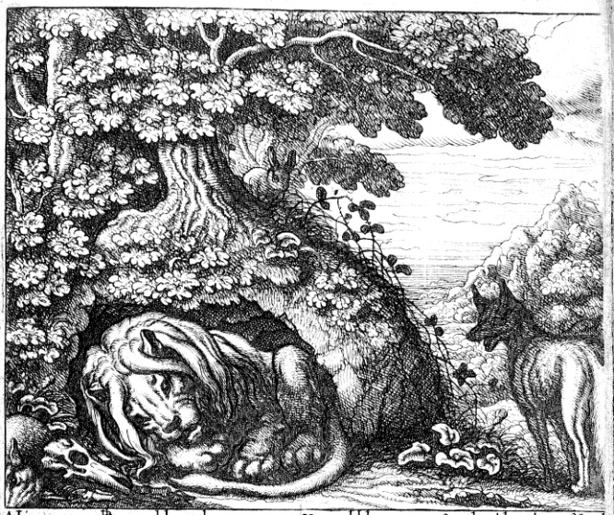

La volpe e il leone: un’altra celebre immagine di Machiavelli. Il principe deve essere volpe per riconoscere le trappole e leone per difendersi dai lupi.

**5. Agire in base al principio che il fine giustifica i mezzi.** Lo scopo che si pre­figge il principe (riunificare la patria) è importantissimo e come tale qualsiasi mezzo per raggiungerlo è buono: violenza, inganno, delitto (il principe può per­ciò mentire, ingannare, ecc.; è questo il celebre concetto che viene riassunto nella frase “Il fine giustifica i mezzi”, attribuita a Machiavelli). Una volta che la patria è stata unificata e non c’è più pericolo che torni a dissolversi, allora essa può assumere la forma di una *re­pub­blica*, che è la forma politica migliore secondo Machiavelli. Perciò l’azione del prin­cipe è limitata al momento in cui deve unificare una patria dissestata, poi egli non è più necessario.

**Attenzione, però: non tutti i fini giustificano i mezzi.** In relazione alle idee appena esposte, bisogna però liberarsi da un equivoco: se è vero che il fine giustifica i mezzi, allora si può sostenere che Machiavelli era un teorico del di­spotismo. In realtà non è così, perché l’unico fine per il quale il principe può usare tutti i mezzi è la patria, non l’interesse personale. Inoltre l’operato del principe si limita ai momenti di *fondazione*, non alla vita normale dello Stato. Perciò per Machiavelli po­trebbe valere un verso del poeta Euripide: “Se la giustizia calpestar si deve / Sol per regnare la si calpesti: sacra / Ti sia nel resto”.

Machiavelli era un politico, e perciò studiava le istituzioni ed il modo in cui esse funzionano. Si era dato perciò alla stesura di un’opera, i *Discorsi so­pra la prima deca di Tito Livio*, in cui analizzava il funzionamento della forma di Stato che egli riteneva la migliore, cioè la repubblica. Il particolare momento storico in cui viveva lo aveva però convinto che per risolvere la profonda crisi che attraversava l’Italia - "dove non è os­ser­vanza di religione, non di leggi, non di milizia" - occorresse sviluppare un di­scorso particolare, perciò si de­dicò alla stesura del *Principe*. In esso, Machiavelli dipinge il pos­sibile artefice di una solu­zione per la situazione travagliata in cui versava l’Italia. Di qui il carattere mes­sianico e utopico (cioè di attesa di qualcosa di grandioso che prima o poi si af­fermerà) che costante­mente si affianca all’analisi della realtà effettuale: Machiavelli continua a sezionare scientificamente i fatti ma nello stesso tempo mostra la sua tensione verso il superamento dei conflitti ed il raggiun­gimento di una realtà migliore. Vedi ad esempio il finale del *Principe*, in cui ven­gono ripor­tati i versi del Petrarca (tratti dalla canzone *Italia mia*), che accen­tuano il carattere fortemente passionale della chiu­sura dell’opera (*vd.* il seguente approfondimento).

**La canzone *Italia mia* di Petrarca (1304-1374)** – La canzone di Petrarca citata da Machiavelli venne composta dal poeta dopo aver assistito personalmente allo scontro delle truppe mercenarie per il possesso della città di Parma, dove risiedeva.

Petrarca si lamenta nella canzone delle sciagure che affliggono l’Italia, dovute alle lotte intestine tra i Signori che comandavano nelle nascenti Signorie, e all’uso delle truppe mercenarie (spesso tedesche), sempre pronte ad arrendersi o a tradire.

La consuetudine di affidarsi ai mercenari era sorta nei Comuni (che ora si stavano trasformando in Signorie) perché la classe borghese aveva assunto il controllo della cosa pubblica e preferiva affidare a soldati mercenari la difesa dello stato, in modo da potersi dedicare esclusivamente ai suoi traffici commerciali.

Petrarca esorta i Signori a combattere contro i mercenari stessi, per ridare dignità all’Italia. Anche Machiavelli vedeva nell’uso dei mercenari una delle principali cause della debolezza degli stati italiani.

Ecco la strofa della canzone di Petrarca che Machiavelli cita nell’ultimo capitolo del *Principe*.

|  |  |
| --- | --- |
| Virtù contra furore  Prenderà l’arme; e fia ‘l combatter corto:  Ché l’antico valore  Ne l’italici cor non è ancor morto.  (tratta da: *Canzoniere*, CXXVIII, 93-96) | PARAFRASI - *La virtù degli italiani prenderà le armi contro il furore bestiale dei barbari soldati mercenari tedeschi; e sarà breve la lotta perché l’antico valore romano non è ancora spento nei cuori italiani .* |

**6. Sapere che gli strumenti migliori per mantenere unito uno Stato sono: la religione, le leggi e le milizie.** Il principe non deve sottovalutare il ruolo che ha la religione nel tenere uniti i cit­tadini dello stato. Essa deve promuovere una vi­sione del mondo che stimoli la convivenza pacifica e leale tra gli uomini (Machiavelli cri­tica perciò il cristianesimo, per­ché distoglie troppo l’attenzione dalla terra verso il cielo). Anche le buone leggi tengono unito lo Stato, ed infine occorre disporre di buoni eserciti, che ser­vono a difendere lo Stato dai suoi nemici esterni. Machiavelli pole­mizza contro le *milizie merce­narie* - pronte a passare al nemico per denaro perché poco coinvolte nelle sorti di uno stato che non sentono come la propria patria - in favore di milizie cittadine.

**7. Conoscere le condizioni perché il principe abbia successo: le sue virtù, la fortuna e l’occasione giusta.** Come può un principe riuscire ad essere un buon principe e riuscire nelle sue imprese? Egli dovrà sicuramente possedere virtù po­litiche, ma dovrà anche trovare l’occa­sione giusta per metterle in pratica ed avere la fortuna dalla sua parte.

L’individuo può essere virtuoso, ma se non trova l’occasione e non ha la fortuna perché queste virtù possano essere messe in pratica, è come se queste virtù non esistessero. Nel *Principe*, Machiavelli fa l’esempio di *Cesare Borgia*: era un uomo sicu­ramente dotato di virtù politiche (coraggioso, sapeva farsi temere e non esi­tava a uccidere, se questo gli tornava politicamente utile; si veda ad esempio l’eccidio di Senigallia con cui si liberò dei suoi nemici); aveva trovato anche l’oc­casione, il momento storico favorevole ai suoi di­segni (in quella congiuntura po­teva farcela contro le potenze che lo ostacola­vano per­ché si erano indebolite); ma ebbe la sfortuna di ammalarsi proprio quando doveva assicurarsi l’elezione di un papa amico, per condurre a termine il processo di unificazione della Romagna, e perciò non poté essere presente per tenere sotto controllo il conclave. "Quando penso a lui - sostiene Machiavelli - non saprei rimproverarlo, anzi lo propongo come modello a tutti i prìncipi. Egli non fece errori, non ebbe però fortuna".

Non basta perciò la virtù, ma occorre saper cogliere l’occasione ed avere la for­tuna di portare a termine le proprie imprese. In tutto ciò Machiavelli mostra di essere estremamente rinascimentale, poiché ciò che accade nella storia non è soggetto ad alcun disegno provvidenziale, ma dipende in parte dalle doti degli uomini ed in parte dalle circostanze esterne, che non sempre è possibile controllare, per quante pre­cauzioni si prendano.

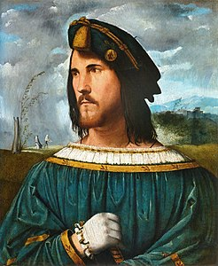

Cesare Borgia

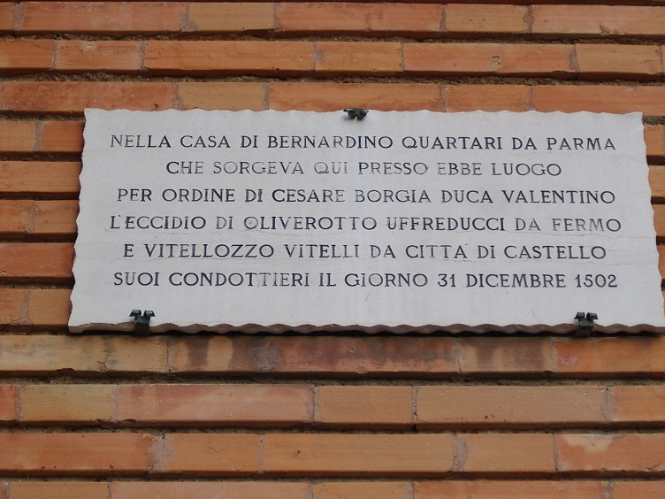

**L’eccidio di Senigallia** – La spietatezza di Cesare Borgia, detto il Valentino, modello del principe di Machiavelli, si può riconoscere nell’eccidio (o strage) di Senigallia, nelle Marche, che Cesare commise ai danni dei suoi rivali (qui vediamo l’insegna che oggi si trova sul luogo dove avvenne il massacro).

Machiavelli fa cenno a questo episodio nel *Principe* e lo racconta per esteso nel suo scritto intitolato *Descrizione del modo tenuto dal Duca Valentino nello ammazzare Vitellozzo Vitelli, Oliverotto da Fermo, il Signor Pagolo e il duca di Gravina Orsini* (1503).

**Approfondimento – Differenze fra Machiavelli e Guicciardini.** Guicciardini – scrittore, storico e politico fiorentino, contemporaneo di Machiavelli – è una specie di Machiavelli privato del suo aspetto ideale e utopico e dunque dai toni più smorzati, reali­stici e pessimistici. Condivide le esigenze di Machiavelli (odia i preti gli stra­nieri e vuole un’Italia unita e libera) ma poi afferma, in direzione del culto del "particulare", cioè dell’interesse personale del singolo, che "Conoscere non è mettere in atto" cioè – secondo il critico De Sanctis – "Pensa come vuoi ma fa come ti torna" ovvero: abbi pure gli ideali più belli di questo mondo, ma alla fine fai ciò che ci torna utile; il fine del­l’agire dell’in­dividuo non è la patria o qualche altro ideale, ma soltanto l’interesse personale. Il suo esemplare di uomo saggio è quello che sa muoversi nella concretezza delle si­tuazioni: egli si ritiene più saggio di Machiavelli perché più le­gato alla concretezza e privo delle sue illusioni (il suo continuo far riferi­mento alla grandezza dei tempi passati ed ai Romani: per Guicciardini il paragone fra i tempi presenti e quelli antichi non regge: è come "volere che uno asino facesse il corso di un cavallo"). Ottimo come sto­rico perché diventa più vicino a Machiavelli e mostra di avere ideali e disinganni.

**Frasi celebri**

|  |  |
| --- | --- |
| **Originale** | **Parafrasi** |
| * “il lione non si defende da' lacci, la golpe non si difende da' lupi. Bisogna, adunque, essere golpe a conoscere e lacci, e lione a sbigottire e lupi.” (*Il principe*, cap. XVII) | * *“il leone non si difende dalle trappole, la volpe non si difende dai lupi. Bisogna perciò essere volpe per riconoscere le trappole e leone per impaurire i lupi”* |
| * “Nasce da questo una disputa: s’egli è meglio essere amato che temuto, o converso. Rispondesi, che si vorrebbe essere l’uno e l’altro; ma, perché egli è difficile accozzarli insieme, è molto più sicuro essere temuto che amato, quando si abbia a mancare dell’uno de’ dua.” (*Il principe*, cap. XVIII) | * *“Da ciò nasce un problema: se sia meglio essere amati piuttosto che temuti, o se sia meglio esser temuti piuttosto che amati. La risposta è che si dovrebbe essere l’una e l’altra cosa, ma poiché questo è difficile, è molto più sicuro, dovendo scegliere, esser temuti piuttosto che amati.”* |
| * “non partirsi dal bene, potendo, ma sapere entrare nel male, necessitato”. (*Il principe*, cap. XVIII) | * *Il principe "non si allontani dal bene, quando può, ma sappia fare il male se vi è costretto."* |

**Bibliografia**

* Machiavelli, N.*, Il principe*, Milano, Rizzoli, 1991 (testo originale con la versione in italiano di oggi di Piero Melograni)